Муниципальное автономное дошкольное образовательное учреждение Городского округа «город Ирбит» Свердловской области «Детский сад №23»

Воспитатель Милькова А.Д.

**«7 Мая – день радио»**

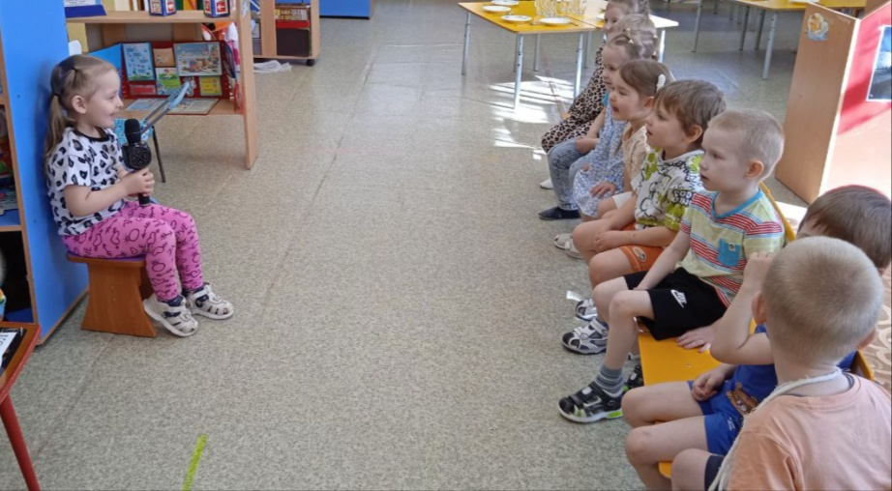 В век цифровых технологий радио продолжает оставаться средством передачи информации для самой большой аудитории в мире. Радио является общепризнанным средством связи, обладающим большими возможностями.

Ребята посмотрели видео-ролик, из которого они узнали об истории возникновения радио, об изобретателе радио Александре Попове, о том, что по радио выступают интересные люди, рассказывающие о своей жизни, поэты читают стихи, а синоптики сообщают сводку погоды, о профессиях, связанных с радио. Даже попробовали себя в роли оператора и поиграли с микрофоном, по которому объявляли новости или рассказывали о себе как на интервью. Послушали любимые песни по радио и с удовольствием танцевали.

Для закрепления темы, ребята собирали пазлы и сделали аппликацию «Радио». Дети с интересом рассмотрели современные радиоприёмники, послушали отрывки разных передач, узнали много интересной информации.

